

Әдебиеттік оқу
Сабақтың тақырыбы:«Табиғатпен табысу» Оразақын Асқар
Мақсаты: Оқушыларға өлеңді мәнерлеп, түсініп оқуға үйрету. «Табиғатпен табысу» өлеңі арқылы адам, табиғатты аялауға, қамқорлық жасауға, мейірімділікке баули отырып танымдық қабілетін дамыту.
Міндеттер: Өлең мазмұнымен таныстыру, өлеңнің мағынасын ашу, ой түйіндей білуге үйрету;
Ой қозғау стратегиясын пайдалана отырып, оқушылардың сұрақ қою арқылы жан-жақты ойлауы,еркін пікір айта білуі;
Топпен жұмыс, болжау, ТВ шоу стратегияларын пайдаланып оқушылардың өзіндік жұмыс істей білуі;
Табиғатты қастерлей білуге және байқағыштыққа, қамқорлыққа,, мейірімділікке, табиғаттың таңғажайып сырларын таныту;
Ресурс: 2-сыныпқа арналған Әдебиеттік оқу оқулығы ,интербелсенді тақта, маркерлер, көңіл-күйді білдіретін стикер.
Модуль:Білім беруде АКТ-ны пайдалану, « Білім берудегі басқару және көшбасшылық», «Оқыту үшін бағалау және оқуды бағалау», « Сыни тұрғыдан ойлауға үйрету», «Талантты және дарынды балаларды оқыту».
Сабақта қолданылатын әдіс-тәсілдер мен стратегиялар: «шаттық шеңбері», топтасу, «ментальді картамен» жұмыс, «Миға шабуыл» стратегиясы, «Болжау» стратегиясы, аудеовизуалды айғақтар,«ТВ шоу», «Ғажайып бақ» стратегиясы, Сергіту сәті, Рефлексия «Екі жұлдыз, бір тілек», Формативті бағалау, отшашу, өзін – өзі бағалау, топ аралық бағалау
Сабақтың барысы:
Ұйымдастыру бөлімі:
Психологиялық дайындық
Алақанмен айналаға,
Шуақ нұрын шашайық.
Сәттілік тілеп күлімдеп,
Біз сабақты бастайық.
Оқушыларды топқа бөлу
І топ ІІ топ ІІІ топ ІV топ
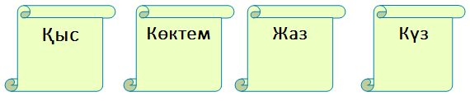
Үй тапсырмасын қайталау:
- Сыбаға дегеніміз не? (Қонаққа арнайы сақталған ет)
- Бауыржан Момышұлының анасының есімі? (Рәзия)
- Ы. Алтынсарин қай жылдар арасында өмір сүрді? Ыбырайдың атасының есімі? (1841-1889ж, Балғожа)
- «Түрмеден қашқан», «Кісен ашқан», «Адай» күйлерінің авторы кім? (Құрманғазы Сағырбайұлы)
- Мүсінші бала (Мысық)
- Арман қып туған елінің
Бақытқа қолы жеткенін
Ұрпаққа артып сенімін,
Ашты ол тұңғыш мектебін- өлең жолдары кім туралы айтылған?

Ребус шешу
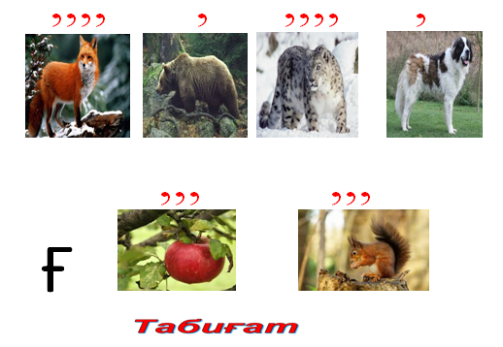

Жаңа сабақ:
Оразқын Асқар
Табиғатпен танысу
Келдім, тауым, тағы да,
Асылайын мойныңа.
Жеміс толы бағыңа
Қараудан көз тойды ма?!
Табиғатпен табысып,
Тас бұлақты сүйемін
Қайыңмен төс қағысып,
Гүліңе бас иемін.
Елігіңді атпайын,
Үркітпеймін құсыңды.
Қорғауға адамзат дайын,
Қателігін түсінді.
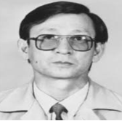

Табиғат сөзін топтастыру
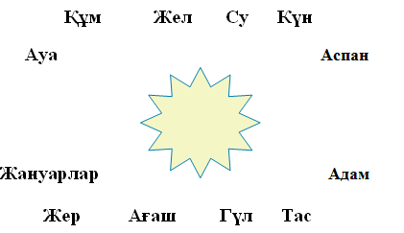
Топтық жұмыс
І топ ІІ топ ІІІ топ ІV топ
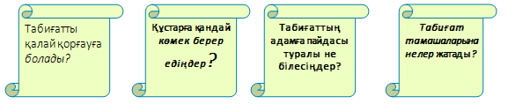
Дәптермен жұмыс
Жұмбақ
Ақ сандығым ашылды,
Ішінен маржан шашылды.
"Жалғасын тап" ойыны
Мақал–мәтелдердің жалғасын тап
1Жаңа айдан жақсылық
2Жауынмен жер көгереді
Батамен ел көгереді
1 Сәуір болмай тәуір болмас
2 Таумен тасты су бұзар,
Дос арасын қу бұзар.
1Ағаш жапырағымен,
Жер топырағымен сәнді.
2 Құс қонбаған көл жетім,
Ел қонбаған жер жетім.
- Қыстың көзі қырау
- Таулы жер бұлақсыз болмас,
Сулы жер құрақсыз болмас
Жұмбақтар
Көз жасты – жылауық,
Келе жатыр бір алып.
Жабырқаса жылайды,
Жадыраса тарайды.
Жауабы: Бұлт
Аппақ, бірақ сүт емес,
Аппақ, бірақ бор емес,
Аспаннан ол түседі,
Даланы ақпен жабады.
Жауабы: Қар
Гуілдейді құлаққа
Оны ешкім көрмейді.
Жауабы:Жел
Мұрныннан кеудеге өтеді,
Одан кері кетеді,
Өзі көзге көрінбейді,
Онсыз өмір сүрілмейді.
Жауабы: Ауа
Тоңғақты таниды,
Беті — қолын қариды.
Жауабы: Аяз
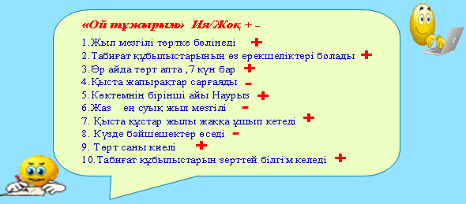Сабақты қорытындылау
Үйге тапсырма: Табиғатты аялайық атты шығарма жазу
Оқушыларды бағалау.

